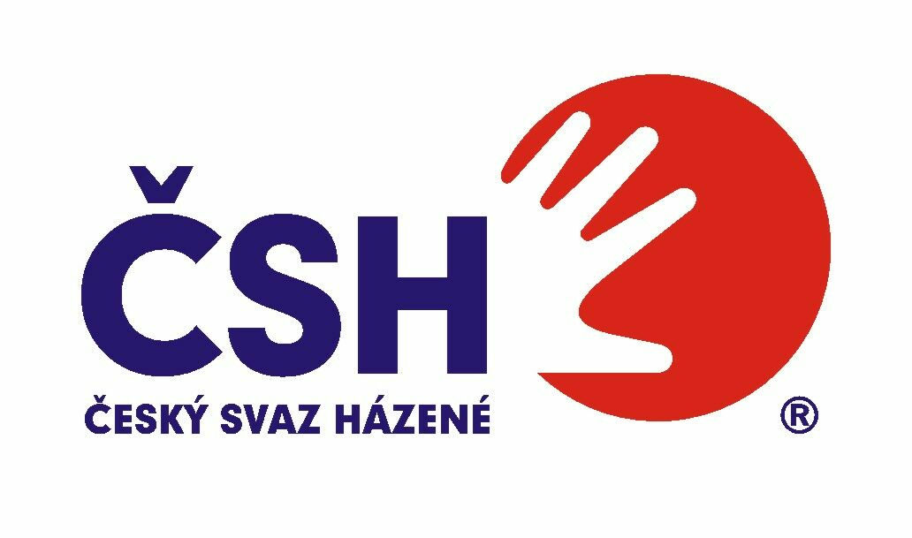
Český svaz házené --- Liberecký krajský svaz házené
Jablonecká 18/88, 460 01 Liberec

Sekretář : mo.slezakova@seznam.cz www.lksh.chf.cz

Soutěžní zpravodaj: #08
Ročník: 2012/2013
Místo a datum vydání: Liberec dne 11. října 2012
Obsah:
- Výsledky mistrovských utkání a turnajů - rozhodnutí SK LKSH
- Organizační pokyny
- Plánovaná mistrovská utkání a turnaje (12. – 14.10. 2012)

- Výsledky mistrovských utkání a turnajů – Rozhodnutí SK LKSH
Inter REG liga – Muži
IRM – 013 ELP Jablonec n. N. „B“ – Loko Česká Lípa 18 : 19 (9:9)
Rozhodčí: Podzimek M., Blanar
Rozhodnutí SK LKSH – Výsledek schválen
IRM – 014 HBC Jičín „C“ – Slavia Hradec Králové 29 : 21 (14:15)
Rozhodčí: Podzimek A., Halíř
Rozhodnutí SK LKSH – Výsledek schválen
IRM – 015 Liberec Handball – Sokol Železný Brod 34 : 26 (14:14)
Rozhodčí: Žďárský, Přibyl
Rozhodnutí SK LKSH – Výsledek schválen
IRM – 016 HC TJ Náchod „B“ – TJ Turnov 29 : 19 (14:8)
Rozhodčí: Dostál st., Dostál ml.
Rozhodnutí SH LKSH – výsledek schválen
Průběžná tabulka po 4. kole
 |  | Z | V | R | P | Skóre | B
 | Náchod “B” | 4 | 4 | 0 | 0 | 108:79 | 8
 | Liberec | 4 | 4 | 0 | 0 | 117:94 | 8
 | Jičín “C” | 4 | 3 | 0 | 1 | 108.87 | 6
 | Česká Lípa | 4 | 2 | 0 | 2 | 67.73 | 4
 | Turnov | 4 | 2 | 0 | 2 | 91:101 | 4
 | Železný Brod | 4 | 1 | 0 | 3 | 73:88 | 2
 | Jablonec “B” | 4 | 0 | 0 | 4 | 71:86 | 0
 | Hradec Králové | 4 | 0 | 0 | 4 | 95:122 | 0

Inter REG liga – Starší žáci
SKUPINA I – starší žáci
7. října 2012
Turnaj IRA-113/ organizátor: LIBEREC Handball/rozhodčí: Kamaryt, Drobný, Pavlíček
Liberec „A“ – Jablonec 27:14 (12:6)
Jičín – Pardubice 26:19 (12:9)
Jičín – Liberec „A“ 13:18 (7:9)
Pardubice – Jablonec 24:15 (13:7)
Jablonec – Jičín 23:26 (11:12)
Liberec „A“ – Pardubice 17:17 (8:7)
Rozhodnutí SH LKSH – výsledky turnaje schváleny, utkání s HC TJ Náchod (mld) byly v tomto turnaji kontumovány ve prospěch soupeřů 5:0.

Průběžná tabulka po 3. turnaji

 |  | Z | V | R | P | Skóre | B
 | Jičín | 12 | 11 | 0 | 2 | 268:200 | 20
 | Liberec „A“ | 12 | 7 | 1 | 4 | 258:208 | 15
 | Náchod (mld) | 12 | 6 | 1 | 5 | 180:163 | 13
 | Pardubice | 12 | 4 | 2 | 6 | 220:223 | 8
 | Jablonec | 12 | 1 | 0 | 11 | 158:277 | 2

Inter REG liga – Starší žáci
SKUPINA II – starší žáci
7. října 2012
Turnaj IRA-121/ organizátor: 1. HK DVŮR KRÁLOVÉ N. L./rozhodčí: Kastner, Dvořák
Dvůr Králové – Hradec Králové 17:20 (8:11)
Turnov (mld) – Náchod 21:14 (8:4)
Liberec „B“ – Hradec Králové 16:21 (6:7)
Dvůr Králové – Turnov (mld) 17:18 (7:8)
Náchod – Liberec „B“ 13:18 (9:9)
Hradec Králové – Turnov (mld) 14:19 (6:7)
Liberec „B“ – Dvůr Králové 30:20 (12:7)
Hradec Králové – Náchod 19:18 (9:9)
Turnov (mld) – Liberec „B“ 20:28 (12:15)
Náchod – Dvůr Králové 18:21 (10:13)
Rozhodnutí SH LKSH – výsledky turnaje schváleny.

Průběžná tabulka po 2. turnaji

 |  | Z | V | R | P | Skóre | B
 | Turnov (mld) | 8 | 7 | 0 | 1 | 156:120 | 14
 | Hradec Králové | 8 | 6 | 0 | 2 | 137:126 | 12
 | Liberec | 8 | 5 | 0 | 3 | 172:159 | 10
 | Dvůr Králové | 8 | 2 | 0 | 6 | 133:154 | 4
 | Náchod | 8 | 0 | 0 | 8 | 122:161 | 0
Inter REG soutěž – Minižactvo a předžactvo 4+1
6. října 2012
Turnaj IRC-303/ organizátor: 1. HK DVŮR KRÁLOVÉ N. L./rozhodčí: Kastner + 2
Na základě hlášení organizátora a delegovaného rozhodčí o průběhu turnaje SK hodnotí turnaj za splněný bez závad.
- Organizační pokyny
  - Oprava Rozpisu soutěží 2012/2013
V příloze A „Adresář hracích míst a organizačních pracovníků“, se opravuje korespondenční adresa organizačního pracovníka (OP) klubu 1. HC Pardubice takto:
Stanislav Valenta
Prokopa Holého 549
Rosice nad Labem
533 51 Pardubice 17
  - Změna termínu utkání/turnaje
1. Na základě vzájemné dohody klubů a zaslané hlášence o změně v souladu s Rozpisem soutěží 2012/2013 SK LKSH
s o u h l a s í
se změnou termínu utkání Inter REG ligy mužů, a to:
5. kolo Datum Čas Rozhodčí
IRM-017 | Hradec Králové – Česká Lípa | 12.10. | 1930 | Vlk Vlastimil, Bartušek Radek
2. Na základě opodstatněné žádosti klubu HBC Jičín a následné vzájemné dohody klubů SK KSH
s o u h l a s í
se změnou času zahájení turnaje Inter REG ligy mladšího žactva/skupina I – mladší žáci, a to:
Družstvo - organizátor Datum Čas Rozhodčí
IRB - 213 | HBC JIČÍN | 13.10. | 0830 | Podzimek M., Ledvinka, Harbich

  - Školení nových rozhodčích
V návaznosti s pokynem KR ČSH ke školení nových zájemců na fci rozhodčí házené žádáme kluby, aby zaslaly emailem na adresu předsedy KR LKSH, p. Podzimka M., počet potencionálních uchazečů o toto školení za svůj klub.
Na základě počtu zájemců, je KR LKSH připravena provést školení v rámci LKSH v zimní přestávce soutěže. V případě malého počtu by se školení organizovalo cestou dohovoru s KR ostatních KSH.
Organizační pokyny:
Termín zaslání počtu uchazečů: do 31. října 2012
Kontaktní adresa: podzimekm@seznam.cz

- PLÁNOVANÁ mistrovskÁ utkání a TURNAJE (12. – 14.10. 2012)
Inter REG liga – Muži
5. kolo datum čas rozhodčí
IRM-017 | Hradec Králové – Česká Lípa | 12.10. | 1930 | Vlk Vlastimil, Bartušek Radek
IRM-018 | Železný Brod – Jablonec „B“ | 3.11. | 1800 | bude upřesněno
IRM-019 | Turnov – Jičín C | 13.10. | 1730 | Cibulka, Szathamáry (delegace ČSH)
IRM-020 | Liberec – Náchod B | 13.10. | 1400 | Blanar Pavel, Jiří Žďárský
Inter REG liga – Starší žáci
SKUPINA I – volno
SKUPINA II – starší žáci
Turnaj | Družstvo - organizátor | Datum | Čas | Rozhodčí

IRA - 123 | HC TJ NÁCHOD | 13.10. | 0830 | Dvořáček, Liška, Dostál ml.

Inter REG liga – Mladší žactvo
SKUPINA I – mladší žáci
Turnaj | Družstvo - organizátor | Datum | Čas | Rozhodčí

IRB - 213 | HBC JIČÍN | 13.10. | 0830 | Podzimek M., Ledvinka, Harbich
SKUPINA II – mladší žactvo
IRB - 223 | 1. HK DVŮR KRÁLOVÉ N. L. | 13.10. | 0900 | Bartušek, Halíř, Podzimek A. | Bez TU

Inter REG soutěž – Minižactvo a předžactvo 4+1
volno

Bc. Václav STARÝ | Jiří ŽĎÁRSKÝ
předseda SK LKSH | předseda Exekutivy LKSH

